В столице завершились Чемпионат и Первенство Москвы по пожарно-спасательному спорту
17.05.2022
В столице завершились Чемпионат и Первенство Москвы по пожарно-спасательному спорту

14 мая на учебно-тренировочном полигоне Пожарно-спасательного центра в Апаринках состоялась торжественная церемония закрытия Чемпионата и Первенства Москвы по пожарно-спасательному спорту, который в этом году празднует свой 85-летний юбилей.

В течении четырех дней сотрудники Главного управления МЧС России по г. Москве и Департамента ГОЧС и ПБ г. Москвы, курсанты и кадеты учебных заведений МЧС России боролись за результаты на пределе своих возможностей. Всего в соревнованиях приняло участие более 200 спортсменов и каждый показал достойные результаты и волю к победе.

В программе соревнований были представлены четыре основные дисциплины - все они моделируют действия пожарных и спасателей в условиях чрезвычайных ситуаций и взяты из повседневной деятельности.

По итогам четырех соревновательных дней призовые места общекомандного зачета распределились следующим образом:

Первенство Москвы (юноши и девушки)

I место –Управление по ЮВАО ГУ МЧС России по г. Москве

II место – Управление по ЦАО ГУ МЧС России по г. Москве

III место – Управление по СЗАО ГУ МЧС России по г. Москве

В личном Первенстве места распределились следующим образом:

II место - Александр Костин (подъем по штурмовой лестнице)
III место - Алена Алексеева (подъем по штурмовой лестнице)

Соревнования пожарных и спасателей считаются одним из самых зрелищных прикладных видов спорта, но даже в состязаниях спортсмены отрабатывают действия, с которыми сталкиваются в повседневной работе. В спортивной борьбе, как и в реальной боевой работе, каждая секунда на счету. Только цена этого времени разная.

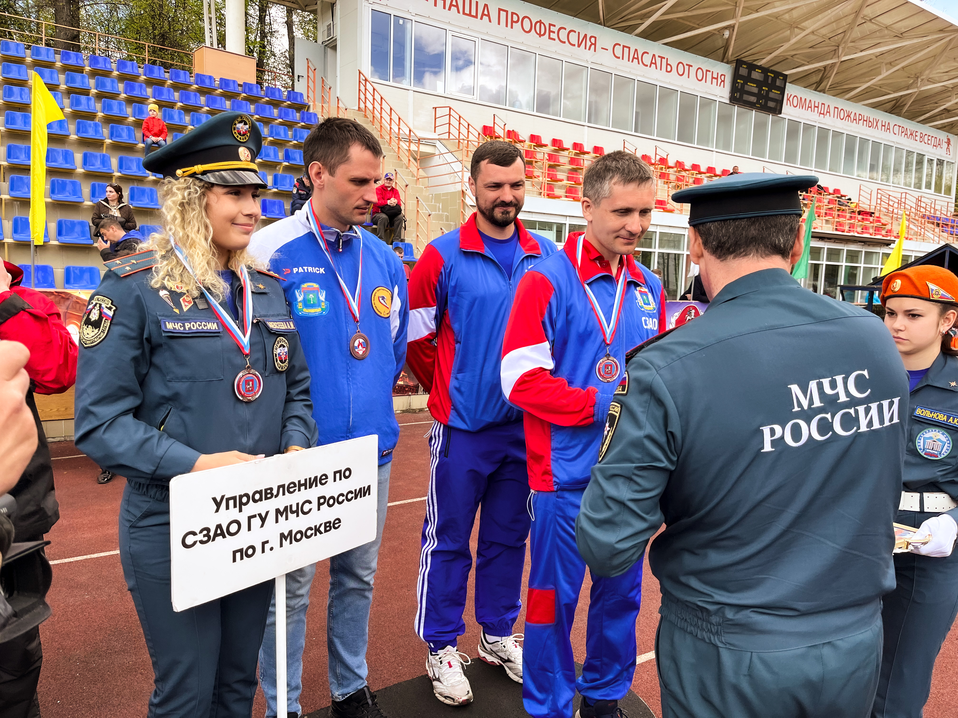

Адрес страницы: http://mitino.mos.ru/presscenter/important/detail/10809221.html
Управа района Митино города Москвы

